**Projeto de Lei Nº 49/2022**

*Dispõe sobre a “Semana da Economia de Luz” no município de Itapevi.*

A Câmara Municipal de Itapevi, no uso de suas atribuições legais, aprova:

Artigo 1º - Fica instituída a última semana do mês de maio, como a Semana da Economia de Luz, a ser realizada anualmente no município.

Artigo 2º - A "Semana da Economia de Luz" passa a fazer parte do Calendário Oficial de Eventos do Município.

Artigo 3º - O Poder Executivo regulamentará a presente Lei no que couber.

Artigo 4º - As despesas decorrentes da execução deste Lei correrão por conta das dotações orçamentárias próprias, suplementadas, se necessário.

Artigo 5° - Está lei entra em vigor na data de sua publicação.

**JUSTIFICATIVA**

Senhor Presidente,

Senhoras Vereadoras,

Senhores Vereadores,

De acordo com dados da ONU, o número estimado de pessoas em todo o mundo que ainda vive sem acesso à eletricidade é de quase 1 bilhão e a estimativa é que grande parte delas siga nestas condições pelos próximos anos. Considerando a importância desse recurso para a vida e o progresso humano, essa é uma estatística preocupante. O acesso à eletricidade torna as cidades mais seguras, viabiliza serviços essenciais como educação e saúde e gera condições para que empresas se desenvolvam. Ou seja, a energia é propulsora de investimentos, inovações e desenvolvimento das sociedades.

É fundamental, além de ter acesso, preservar e usufruir da energia de maneira consciente. Inclusive, o dia 29 de maio foi estabelecido como o Dia Mundial da Energia Elétrica, uma data simbólica para que todos nós possamos refletir sobre o consumo consciente deste recurso.

Assim, é de extrema importância conscientizar a população e incentivar a economia de energia elétrica no município. Para isso, proponho este Projeto de Lei, para que nesta “Semana da Economia de Luz” sejam realizadas diversas atividades voltadas para conscientização dos munícipes em nossa municipalidade.

Sala das Sessões Bemvindo Moreira Nery, 04 de Abril de 2022.

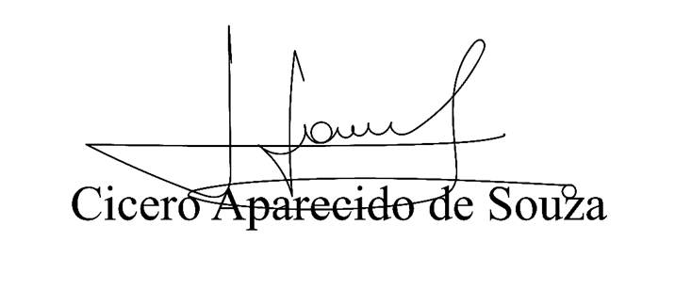



**Vereador Aparecido -** 